МИНИСТЕРСТВО НАУКИ И ВЫСШЕГО ОБРАЗОВАНИЯ

РОССИЙСКОЙ ФЕДЕРАЦИИ

Федеральное государственное автономное образовательное учреждение

высшего образования

«Санкт-Петербургский политехнический университет Петра Великого»

(ФГАОУ ВО «СПбПУ»)

Институт среднего профессионального образования

Директор ИСПО

___________ Р.А. Байбиков

ЭЛЕКТРОННЫЙ ДНЕВНИК САНКТ-ПЕТЕРБУРГСКОГО ПОЛИТЕХНИЧЕСКОГО УНИВЕРСИТЕТ ПЕТРА ВЕЛИКОГО

РУКОВОДСТВО ОПЕРАТОРА

Лист утверждения

Представители

предприятия-

разработчика

Исполнитель:

Д.А. Быков

(11.12.2023)

Нормоконтролёр:

Д.В. Иванова

(11.12.2023)

2023

МИНИСТЕРСТВО НАУКИ И ВЫСШЕГО ОБРАЗОВАНИЯ

РОССИЙСКОЙ ФЕДЕРАЦИИ

Федеральное государственное автономное образовательное учреждение

высшего образования

«Санкт-Петербургский политехнический университет Петра Великого»

(ФГАОУ ВО «СПбПУ»)

Институт среднего профессионального образования

ЭЛЕКТРОННЫЙ ДНЕВНИК САНКТ-ПЕТЕРБУРГСКОГО ПОЛИТЕХНИЧЕСКОГО УНИВЕРСИТЕТ ПЕТРА ВЕЛИКОГО

РУКОВОДСТВО ОПЕРАТОРА

Листов 11

2023

АННОТАЦИЯ

Год издания – 2023 год.

В данном программном документе приведено руководство оператора по применению и эксплуатации программного обеспечения «ЭЛЕКТРОННЫЙ ДНЕВНИК САНКТ-ПЕТЕРБУРГСКОГО ПОЛИТЕХНИЧЕСКОГО УНИВЕРСИТЕТ ПЕТРА ВЕЛИКОГО»

В данном программном документе в разделе «назначение программы» указаны сведения о назначении программы и информация, достаточная для понимания функций программы и ее эксплуатации.

В разделе «Условия выполнения программы» указаны условия, необходимые для выполнения программы (Минимальный состав аппаратных и программных средств)

В данном программном документе в разделе выполнение программы указана последовательность действий оператора, обеспечивающих запуск, выполнение и завершение программы.

В разделе сообщения оператору приведены тексты сообщений, выдаваемых в ходе выполнения программы, описание их содержания и соответствующие действия оператора.

СОДЕРЖАНИЕ

1. Назначение программы 4

1.1. Функциональное назначение 4

1.2. Эксплуатационное назначение 4

1.3. Состав функций 4

2. Условия выполнения программы 4

2.1. Климатические условия эксплуатации 4

2.2. Минимальный состав технических средств 5

2.3. Минимальный состав программных средств 5

2.4. Требования к персоналу (пользователю) 5

3. Выполнение программы 5

3.1. Открытие сайта 5

3.2. Вход в аккаунт 6

3.3. Просмотр расписания (Для студента) 8

3.4. Просмотр Личных Оценок студента (Для студента) 8

3.5. Просмотр Аналитической оценки успеваемости студента (Для студента) 9

3.6. Выход из программы 10

4. Сообщение оператору 10

4.1. Ошибка: «Неверный вход». 10

4.2. Сообщение: «Восстановить пароль». 10

4.3. Сообщение: «Попытка ввода неверных данных в расписании» 11

4.4. Ошибка: «Попытка перейти в Telegram bot неавторизованного пользователя» 11

1. НАЗНАЧЕНИЕ ПРОГРАММЫ
   1. Функциональное назначение

Функциональным назначением программы является предоставление пользователю возможности работы онлайн с электронным дневником «Политеха».

* 1. Эксплуатационное назначение

Пользователями программы должны являться сотрудники объектов заказчика.

* 1. Состав функций

Список функционала:

* + - 1. Функция входа в Аккаунт;
      2. Функция просмотра расписания с информацией (время, где, с кем);
      3. Функция просмотра личных оценок студента;
      4. Функция изменения расписания;
      5. Функция просмотра личного рейтинга студента, основанного на оценках, посещаемости и замечания;
      6. Функция просмотра аналитической оценки успеваемости студента;
      7. Функция выставления оценок с возможностью их дальнейшего исправления (в течение 7 дней), а также добавления комментарии к оценке;
      8. Функция просмотра сведений для абитуриентов (Поступающих) или пользователей, не прошедших регистрацию;
      9. Функция просмотра вкладки: «Часто задаваемые вопросы», доступной для всех пользователей;
      10. Функция Чата для связи с Технической Поддержкой доступная для авторизированных пользователей;
      11. Функция просмотра и редактирования Личного кабинета для обучающихся преподавателей, и прочих работников;
      12. Функция просмотра рейтинга групп, основанный на оценках, посещаемости и замечаниях всех студентов группы;
      13. Функция регистрации на сайте электронного журнала выдается логин-пароль (уникальный кодовый аутентификатор), который должен будет вводиться в боте для доступа к данным, перенесенным из базы данных электронного дневника;
      14. Функция просмотра информации «О нас»;
      15. Функция рассылки оценок через Telegram Bot;
      16. Функция восстановления пароля;
      17. Функция просмотра текущих показателей статуса работы сервера, и прочих аппаратных показателей;
      18. Функция доступа к архиву с данными о студентах и их успеваемости прошлых годов сохраненных в Базе данных;
      19. Функция изменения стилей оформления сайта, для студентов, в конце семестра занявших 1-3 место в рейтинге.

1. УСЛОВИЯ ВЫПОЛНЕНИЯ ПРОГРАММЫ
   1. Климатические условия эксплуатации

Климатические условия эксплуатации, при которых должны обеспечиваться заданные характеристики, должны удовлетворять требованиям, предъявляемым к техническим средствам в части условий их эксплуатации.

* 1. Минимальный состав технических средств

В состав технических средств должен входить персональный компьютер, включающий в себя:

* Процессор 2.0 ГГц с поддержкой инструкций SSE 2.0,
* оперативную память объемом, ГБ - 2, не менее,
* Накопитель с емкостью ГБ – 64 не менее,
* Графический адаптер с поддержкой DirectX 9,
* Широкополосное подключение к сети Интернет,
* Разрешение экрана 800 x 600 или выше.
  1. Минимальный состав программных средств

Системные программные средства, используемые программой, должны быть представлены лицензионной локализованной версией операционной системы. Необходимо наличие браузера.

* 1. Требования к персоналу (пользователю)

Минимальное количество персонала, требуемого для работы программы, должно составлять не менее 3 штатных единиц – системный администратор, администратор обслуживания электронного дневника и пользователь программы – оператор.

Системный администратор должен иметь высшее профильное образование и сертификаты компании-производителя операционной системы. В перечень задач, выполняемых системным администратором, должна входить задача поддержания работоспособности сервера;

Администратор обслуживания электронного дневника должен обладать практическими навыками работы с [графическим пользовательским интерфейсом](http://tdocs.su/1808) операционной системы. В перечень задач, выполняемых системным администратором, должна входить задача поддержания актуальности данных на сервере.

Пользователь программы (оператор) должен обладать практическими навыками работы с [графическим пользовательским интерфейсом](http://tdocs.su/1808) операционной системы.

1. ВЫПОЛНЕНИЕ ПРОГРАММЫ
   1. Открытие сайта
      * 1. Открыть браузер.
        2. В поисковой строке ввести:

<https://Политех-Дневник.ru/>

В результате успешного ввода у вас должно открыться окно (рис. 1).

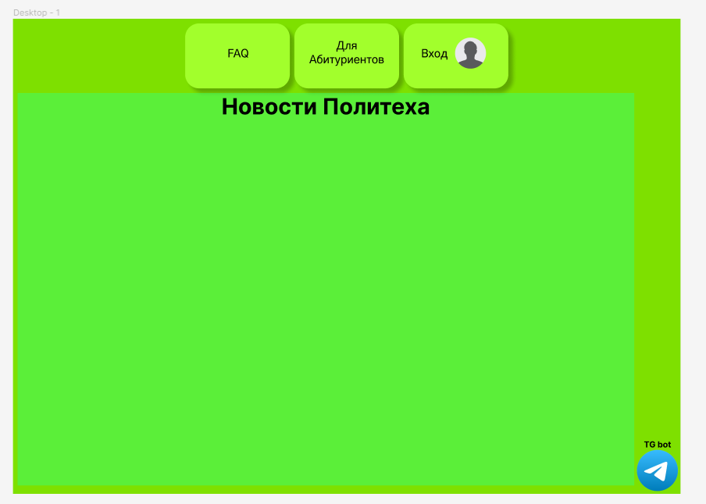

Рис. 1. Страница главная.

* 1. Вход в аккаунт
     + 1. Нажать на плитку «Вход» в навигационном меню;

В результате успешного выполнения должен открыться сайт (рис. 2).

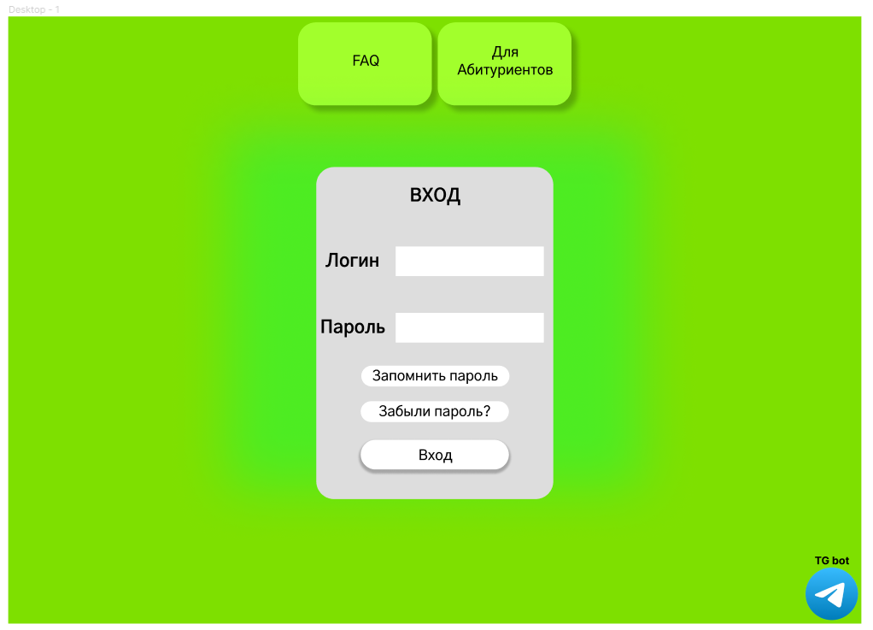

Рис. 2. Вход в аккаунт.

* + - 1. В поля «Логин» и «Пароль» ввести логин и пароль от аккаунта соответственно.

В результате успешного выполнения должен открыться сайт (рис. 3).

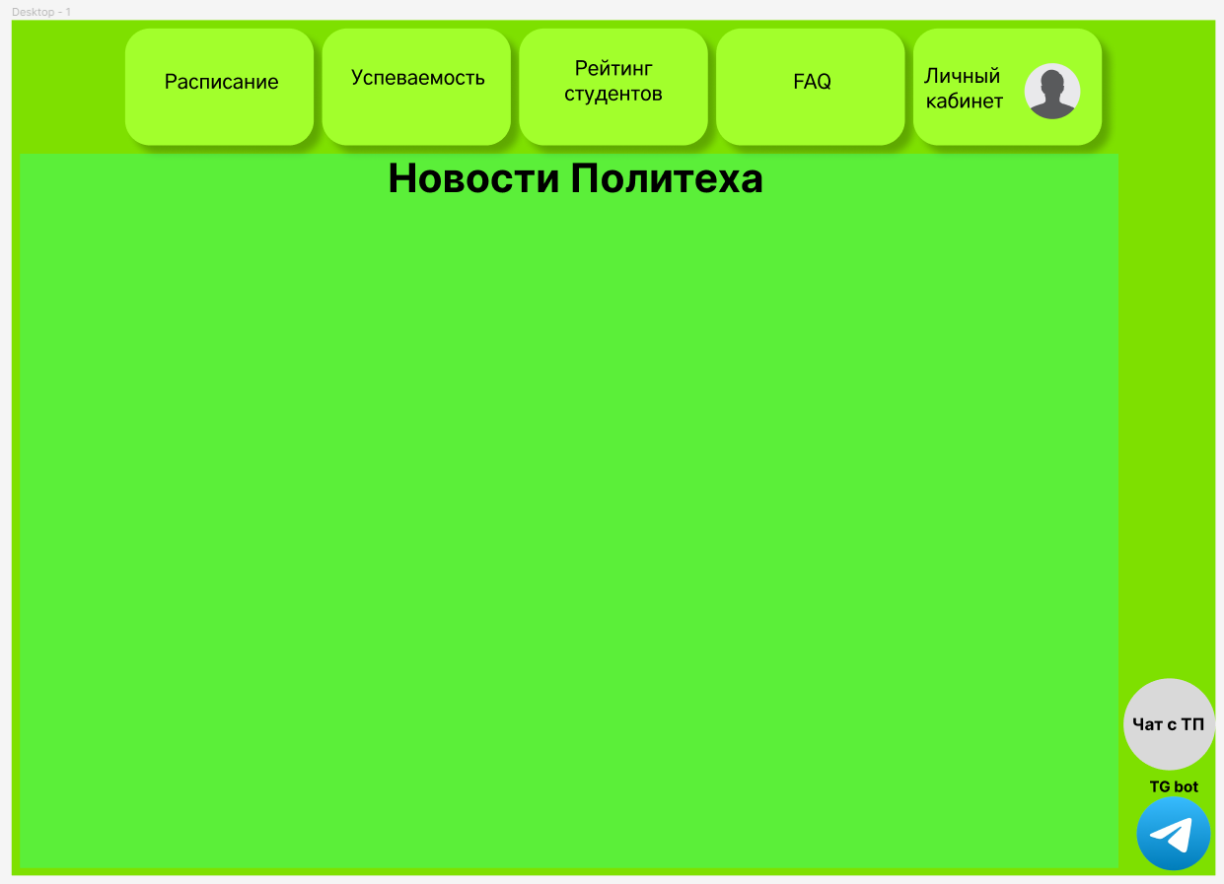

Рис. 3. Страница главная.

* 1. Просмотр расписания (Для студента)
     + 1. Из страницы «Главная» нажать на плитку «Расписание» в навигационном меню   
          (рис. 4).

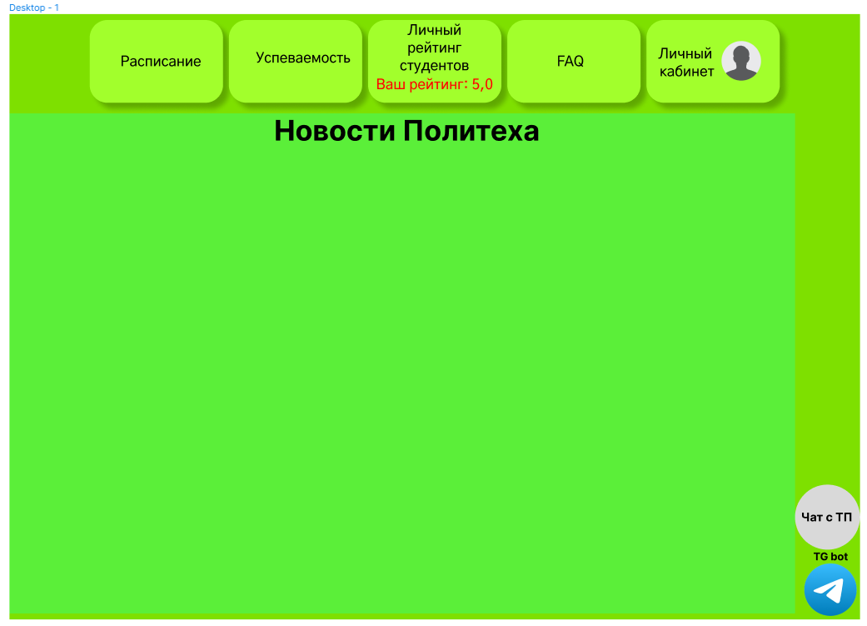

Рис. 4 Страница главная.

В результате успешного перехода откроется страница, в которой будет расположена таблица с расписанием, где указано: Дата, Название предмета, Время, Имя преподавателя и номер кабинета.

* 1. Просмотр Личных Оценок студента (Для студента)
     + 1. Из страницы «Главная» навестись на плитку «Успеваемость» в навигационном меню (рис. 5).



Рис. 5. Страница главная.

* + - 1. В выпадающем меню выбрать «Успеваемость».

В результате успешного перехода откроется страница, в которой будет расположена таблица с успеваемостью, где указаны: Названия предметов, Дата выставления, Примечание к оценке.

* 1. Просмотр Аналитической оценки успеваемости студента (Для студента)
     + 1. Из страницы «Главная» навестись на плитку «Успеваемость» в навигационном меню (сверху) (рис. 6).



Рис. 6. Страница главная.

* + - 1. В выпадающем меню выбрать «Аналитика».

В результате успешного перехода откроется страница, в которой будут расположены графики с успеваемостью, где изображены: Названия предметов, Средний бал, Посещаемость и так далее.

* 1. Выход из программы
     + 1. Навестись на ленту вкладок браузера (рис. 7).
       2. 

рис. 7. Внешний вид 1 вкладки браузера на ленте вкладок.

* + - 1. Найти вкладку программы (см рис. 7).
      2. Нажать на значок «X» (см рис. 7).
      3. В результате вкладка браузера будет закрыта.

1. СООБЩЕНИЕ ОПЕРАТОРУ
   1. Ошибка: «Неверный вход».

При попытке ввода неверных данных на странице «Вход» будет отображено сообщение об ошибке.

Для продолжения, восстановления пароля/логина, следует: нажать кнопку «Восстановить пароль».

Для возвращения к меню входа в аккаунт, следует: нажать кнопку «Нет».

* 1. Сообщение: «Восстановить пароль».

При попытке нажать на кнопку «Восстановить пароль» будет отображено сообщение для последующих действий оператора.

Для продолжения восстановления пароля/логина, следует: нажать кнопку «Да».

Для возвращения к меню входа в аккаунт, следует: нажать кнопку «Нет».

* 1. Сообщение: «Попытка ввода неверных данных в расписании»

При Попытка ввода неверных данных в расписании будет отображено сообщение об ошибке.

Для продолжения заполнения расписания следует: нажать кнопку «Ok».

* 1. Ошибка: «Попытка перейти в Telegram bot неавторизованного пользователя»

При попытке неавторизованного пользователя нажать на кнопку/значок Telegram будет отображено уведомление для последующих действий оператора.

Для направления на вход в аккаунт, следует: нажать кнопку «Вход».

Для возвращения к предыдущей вкладке, следует: нажать кнопку «Отмена».